Naphtachimie  Lavéra | Service:  LPU | EXP-U-23-001  Date de Création : 23/04/1999  Date: 07/11/2017 Révision n°12 | Page  1/11  Annexe (4)
Destinataires communs gérés :  Centrale  Incendie  Version informatique:  Diffusion sur Intranet Naphtachimie  Version papier (à préciser) :  Valise PAD - CdQ (5)  PC Incendie – PCA –  Encadrement | Type de document :  CONSIGNE ENERGIE - UTILITES
TITRE :

POMPAGE ET DISTRIBUTION D'EAU DE MER

Objet / Champ d’application :
Cette consigne décrit les installations de pompage et de distribution d'eau de mer ainsi que leurs exploitations.

Date de révisions | N° rév. | Nature et motif des 5 dernières révisions
25/05/04 | 8 | Mise à jour
26/05/10 | 9 | Mise à jour
13/12/12 | 10 | Mise à jour - intégration S401
26/04/17 | 11 | Mise à jour
07/11/17 | 12 | Ajout § « Arrêt pompe »

Rédigée et vérifié par (fonction, nom) : | Signature : |  | Approuvée par  (fonction, nom) : | Signature :
CHARGE EXPLOITATION LPU  Josué PETIT | Visa Informatique |  | RESPONSABLE EXPLOITATION LPU  Virginie RIVIERE | Visa Informatique

Sommaire

1. Définitions et abréviations 3
2. Documents cités en référence 3
3. RESPONSABILITES 3
4. DESCRIPTIONS DES INSTALLATIONS 3
4.1. Réservoir d'eau de mer 3
4.2. Alimentation électrique 5
5. EXPLOITATION NORMALE 5
6. EXPLOITATION DEGRADEE 6
7. INCIDENTS/ DELESTAGE/ AUTOMATISME 6
7.1. Délestage 6
7.2. Incidents 7
7.3. Automatisme anti-débordement du bac F101 8
8. ANNEXE 1 : DEBIT D'EAU DE MER EN FONCTION DES POMPES EN SERVICE 8
9. ANNEXE 2 : TABLEAU DE contrôle S401 9
10. ANNEXE 3 10
11. ANNEXE 4 11

Définitions et abréviations
RAS

Documents cités en référence
RAS

RESPONSABILITES
CdQ | CdP Thermique | CdP Electrique | Op. Extérieur | CdP Utilités
X |  | X |  | X

DESCRIPTIONS DES INSTALLATIONS

Réservoir d'eau de mer
Capacité utile du réservoir F101 : 12 000 m³ pour une hauteur de 10 m.
Capacité utile au mètre de hauteur : 1 200 m³.
Un volume minimum de 40% doit être réservé pour les besoins de la sécurité incendie.

Pomperies
* Auguette Pomperie I :
Sur la conduite Bonna n° 1, sont branchées :
2 pompes de capacité nominale 3 000 m³/h (n° 2 et 4)
3 pompes de capacité nominale 5 000 m³/h (n° 1, 3, 5)
Débit maximum utile (voir annexe 1) 14 500 m³/h
* Auguette Pomperie II :
Sur la conduite Bonna n° 2, sont branchées :
4 pompes de capacité nominale 5 000 m³/h (n° 6-7-8-9)
Débit maximum utile (voir annexe 1) 15 200 m³/h
* Port :
3 pompes de capacité nominale 2 400 m³/h (P11-P13-P14)
1 pompe de capacité nominale 3 000 m³/h (P12)
Débit maximum utile (voir annexe 1) 6 000 m³/h
La capacité totale de pompage de NC est donc de 35 500 m³/h pour une consommation de pointe en période estivale qui est proche de 34 000 m³/h.

Filtration pomperie 1 : S401 (ANNEXE 2 et 3)
L’eau de mer à filtrer pénètre axialement dans le filtre et en sort radialement après avoir traversée les panneaux filtrants sur lesquels se déposent les débris.

Le nettoyage du filtre peut être déclenché :
a) Soit par top horaire = temps écoulé depuis le dernier lavage.
Ce temps est réglable (6h si pas d'indication contraire).
b) Soit par perte de charge (contrôlée par un détecteur de perte de charge ultrasonique associé au tambour) mesurée en delta H.

Lorsque la perte de charge atteint une valeur pré-sélectionnée (ajustable), le moto réducteur du tambour est mis sous tension, entraînant celui-ci en rotation :
- delta H > 15cm démarrage en PV
- delta H > 25cm démarrage en GV
- delta H < 10cm arrêt nettoyage
c) Soit localement à l'aide d'un bouton poussoir situé sur le coffret de commande local.

Caractéristiques d'un filtre S401 : - maille 6*6mm
- Q nominal = 14 500 m³/h

- Q max = 22 000 m3/h

Le filtre S413 (maille à 2mm), a pour fonction d’éliminer les éléments présents dans l’EdM dédiée aux buses de lavage. Il fonctionnera en série du filtre statodyne déjà existant (maille à 6mm). Ce filtre est autonettoyant et se déclenche lorsqu’une delta P de 0.5b est atteinte.

3 modes de fonctionnement sont ainsi possible (annexe 2 et 3)

- En mode automatique (préconisé) il faut mettre :

Le commutateur 1 sur « ARRET »
Le commutateur 2 sur « HOR+PDC »
Le commutateur 3 sur « AUTO »
Le commutateur 4 sur « AUTO »

Le filtre démarre (en PV) lorsqu’une delta H est atteinte après une temporisation (tempo 1) de 30s.
Le filtre fonctionne jusqu’à atteindre une delta H < 10cm.
Une fois atteint le filtre continu à tourner pendant 1 mn (tempo 5).
La rotation du filtre s’arrête et la V. A. EDM vers les buses (rampe de lavage) reste ouverte pendant 30s (tempo 6).

- En mode manu il faut mettre :

Le commutateur 3 sur « MANU »
Le commutateur 4 sur « CONTINU »
Choisir ensuite avec le commutateur 1 la vitesse de rotation du filtre « PV ou GV ».
NB : le passage de PV en GV doit être fait rapidement. (ne pas s’arrêter sur la position « ARRET » intermédiaire).

- En mode continu il faut mettre : (le passage PV-GV reste automatique dans cette configuration)

Le commutateur 3 sur « CONTINU »
Le commutateur 4 sur « CONTINU »
Le commutateur 1 sur « ARRET » (c’est la delta H qui gère la vitesse de rotation du filtre)

Alimentation électrique
* Auguette :
L'alimentation électrique des pompes d'Auguette s'effectue à partir de trois différentes sources de 15 KV chacune.
- MC12 Source de la Centrale Nord d'une puissance de 6 500 KVA soit
5 400 KV qui alimente Y1D3 pompes 4, 6 et 7 (600, 1000, 1000 KW).
- SAB Source de la Centrale Sud d'une puissance de 5000 KVA soit
4 200 KV qui alimente le tableau Y1D1 pompes 1,2 et 8 (1000, 600, 1000 KW).
- SBT Source de la Centrale Sud d'une puissance de 7200 KVA soit
4 200 KV qui alimente le tableau Y1D2 pompes 3, 9 et 5 (1000, 1000, 1000 KW).

* Port :
- MC18 3000 KV Source de la Centrale Nord qui alimente le tableau Y2D1 pompes 11 et 12 (540, 580 KW).
- Les pompes 13 et 14 (540 KW) sont alimentées par LVE.

EXPLOITATION NORMALE
L'exploitation consiste à maintenir le niveau du château d'eau entre 80 et 99 % en jouant sur le nombre de pompes en fonctionnement et en respectant certaines règles :
→ Pour tous les moteurs, il est recommandé de ne pas dépasser trois démarrages dans l'heure, il vaut mieux réguler le niveau à l'aide d'une petite pompe que d'une grosse.
→ LVE doit démarrer ses pompes durant la période (chaude) du 01 juin au 31 novembre.
→ Pour des raisons de pression du réseau:
- 3 pompes / 4 doivent être en service sur la pomperie 2.
- Une pompe doit être au moins en service au PORT
→ En cas de problème sur HW, il est possible de démarrer les pompes soit à partir du TCC soit en local. Le chef de Poste Utilités pourra acquitter les défauts suivants :
- Niveau bas eau de mer (Sauf au Port)
- Niveau très bas eau de mer (Arrêt de la pompe)
- Niveau huile palier pompes (Arrêt de la pompe au Port)
- Température huile palier pompe (Arrêt de la pompe au Port).
L'acquittement se fait par action sur le bouton BP3 "Acquittement défaut" au poste électrique d’Auguette et par action sur le bouton BPd "Effacement défaut" au poste électrique du port.
Un automatisme de niveau haut est en place sur le bac.
Lorsque le niveau EDMLF101 atteint le seuil de 95 % (alarme existante en priorité « HIGH »), l’opérateur doit arrêter la pompe de son choix pour éviter le débordement du bac F101 (sur Auguette1, Auguette2 ou au PORT).
Si le niveau monte encore et atteint le seuil de 97 % (nouvelle alarme en priorité « LOW »), la pompe préalablement choisie par l’opérateur (sur la Pomperie 1) s’arrête afin de baisser le niveau du bac et ainsi éviter son débordement.
Si l’automatisme ne fonctionne pas et que le niveau monte encore jusqu'au seuil de 99%, une alarme (nouvelle alarme en priorité « HIGH ») avertie l’opérateur afin qu’il agisse en conséquence (surveillance/vérification du niveau et arrêt pompe si nécessaire).
Niveau du bac F101 : EDMFL101 de 0 à 100% avec :
- Alarme de niveau bas LAL à 85% (priorité HIGH) => démarrage d’une pompe par l’opérateur.
- Alarme de niveau haut LAH à 95% (priorité HIGH) => arrêt d’une pompe par l’opérateur.
- Alarme sur automatisme LXHF101 à 97% (priorité LOW) => automatisme arrêtant la pompe choisie.
- Alarme de niveau haut à 99% (priorité HIGH) => indique que l’automatisme n’a pas fonctionné et action opérateur.
Voir annexe 4 sur le choix de la pompe et automatisme.

EXPLOITATION DEGRADEE
- Perte de la mesure de niveau du château d'eau :
2 mesures de pression sont ramenées sur HW, l'une prise au niveau de la pomperie incendie ex-Centrale Nord et l'autre au niveau de l'entrée Stade 5 de la Centrale Sud.
Il est possible de continuer à gérer la marche des pompes à l'aide de ces pressions.

- Perte de la source électrique MC12 :
. Aucune incidence sur source SAB. Les pompes 1, 2 et 8 peuvent être démarrées.
. La source SBT alimente les 2 tableaux Y1D2 et Y1D3 sans restriction de fonctionnement des 6 pompes.

- Perte de la source électrique SAB :
. Aucune incidence sur source MC12. Les pompes 4, 6 et 7 peuvent être démarrées.
. La source SBT alimente les 2 tableaux Y1D1 et Y1D2 sans restriction de fonctionnement des 6 pompes.

- Perte de la source électrique SBT :
. Si le tableau est alimenté par MC12, pas d'incidence. Toutes les pompes peuvent être démarrées (transfo au maximum de la puissance 5600 KW).
. Si le tableau est alimenté par SAB :
- pas de restriction concernant les pompes 4, 6 et 7 alimentées par MC12,
- SAB pourra au plus alimenter 4 grosses pompes (4 000 KW).
. Demander à LVE de démarrer les pompes 13 et 14 si besoin.
"Le chef de Poste Electrique" tiendra soigneusement informé le chef de Quart "Centrale" de toute manœuvre électrique concernant les pompes eau de mer.

INCIDENTS/ DELESTAGE/ AUTOMATISME

Délestage
Le chef de quart de la Centrale Sud, après avoir apprécié l'importance de l'incident, est habilité à prendre les mesures qui lui paraissent répondre le mieux à la situation.
Il avertit ou fait avertir l'encadrement de jour ou le responsable de PAD.
a) Importance de l'incident
En l'absence d'autre information, celle-ci est donnée par l'allure de la chute du niveau du château d'eau.
Afin de préserver certains ateliers, les mesures de réduction de la consommation doivent être lancées au plus tôt.
Dans tous les cas, il faut conserver 40% du niveau comme réserve incendie (en fermant les entrées unités si nécessaire).
b) Délestage
S'il s'agit d'un légère gêne d'exploitation, traduite par une baisse lente du niveau du château d'eau, à laquelle il semble que l'on puisse facilement porter remède, avertir les grosses unités consommatrices (CK4, Oxyde, Appryl, PIB et BUTA) et demander une réduction des consommations.
En cas de situation plus grave ou qui risque de l'être rapidement, appliquer la consigne EXP-U-02-023.

Incidents

a) Incident d'origine électrique
Il importe que le chef de Poste Electrique tienne soigneusement informé le chef de quart Centrale, de la nature et de la durée probable de l'incident.
La conduite à tenir par les électriciens est définie par la consigne Exploitation
EXP-U-17-02 "Conduite à tenir en cas de disparition de courant EdF ou d'incident électrique majeur".
Demander à LVE de démarrer les pompes 13 et 14.
En cas d'incertitude sur la nature de l'incident électrique ou sa gravité, accompagnée d'une privation importante de moyens de pompage, le chef de quart de la Centrale appliquera sans hésiter le plan de délestage, au niveau qu'il jugera opportun.
b) Rupture de canalisation (à NC ou LVE)
En cas de chute du niveau de château d'eau sans incident sur les pomperies, la rupture d'une canalisation eau de mer peut être à l'origine de l'incident.
- Demander au chef de poste Utilités de faire des rondes.
- Contacter les unités consommatrices d'eau de mer afin qu'elles surveillent leur point d'alimentation et les routes voisines.
- Contacter BPL pour qu'ils inspectent leur réseau car cette rupture peut avoir lieu à l'intérieur de la raffinerie.
Une fois la rupture localisée, appliquer la consigne EXP-U-23-002 en demandant l'aide du service Sécurité si nécessaire.
c) Invasion d'algues à Auguette
Cette invasion peut être détectée soit par les rondes routinières, soit par les alarmes ou déclenchement des pompes par niveau bas.
En cas de mauvaise mer ou d’invasion d’algues, il faudra mettre tous les filtres (S401, S406 à S409) en mode MANU et ce jusqu’à la fin des intempéries.
La situation peut être aggravée par des pannes des dégrilleurs.
Dans ce cas, mettre la pomperie du Port au maximum de capacité.
Envoyer le personnel disponible à Auguette pour interventions manuelles pour dégager grilles et filtres.
Il pourra être fait appel aux pompiers et aux électriciens postés, dans la mesure où les manoeuvres ou les interventions importantes dans les ateliers, le leur permettent.
Faire appel à du personnel d'entreprise, en cas de besoin.
d) "Marées basses"
Il a été observé des baisses de niveau de la mer (dans des conditions atmosphériques particulières), suffisantes pour amener des déclenchements des pompes et mettre l'usine en position difficile.
Dans ce cas :
- Utiliser le maximum de la capacité de la pomperie du Port.
- Faire appliquer le plan délestage, consigne EXP-U-02-023
>
>
e) Arrêt pompe pendant une longue durée
Un contrôle des cellules sera demandé à la maintenance quand l’une des pompes de la pomperie 2 (6 à 9) et de Fluxel (11 à 14) aura été arrêtée pendant une période supérieure à 2 mois.
Ce contrôle permettra de vérifier l’ensablement, la présence de moules ou autres sédiments qui pourrait pénaliser les consommateurs.

Automatisme anti-débordement du bac F101
Mise en place d’un automatisme empêchant le débordement du bac EdM F101 (voir ANNEXE 4).

ANNEXE 1 : DEBIT D'EAU DE MER EN FONCTION DES POMPES EN SERVICE

 | Pompes en service | Débit  m³/h
AUGUETTE  POMPERIE N° 1  G : pompe de 5 000 m³/h  P : pompe de 3 000 m³/h | 1 P  2 P  1 G  2 G  3 G  1 G + 1 P  1 G + 2 P  2 G + 1 P  2 G + 2 P  3 G + 1 P  3 G + 2 P | 3 000  5 500  5 000  9 200  12 500  7 400  9 700  10 600  12 400  13 000  14 500
AUGUETTE  POMPERIE N° 2 | 1 G  2 G  3 G  4 G | 5 000  9 200  12 400  15 200
PORT  P : pompe de 2 400 m³/h  G : pompe de 3 000 m³/h | 1 P  2 P  3 P  1 G  1 G + 1 P  1 G + 2 P  1 G + 3 P | 2 400  4 000  5 000  2 600  4 100  5 100  6 000

ANNEXE 2 : TABLEAU DE contrôle S401

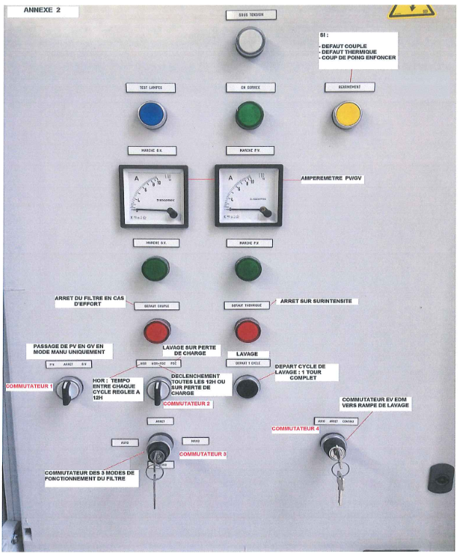

ANNEXE 3

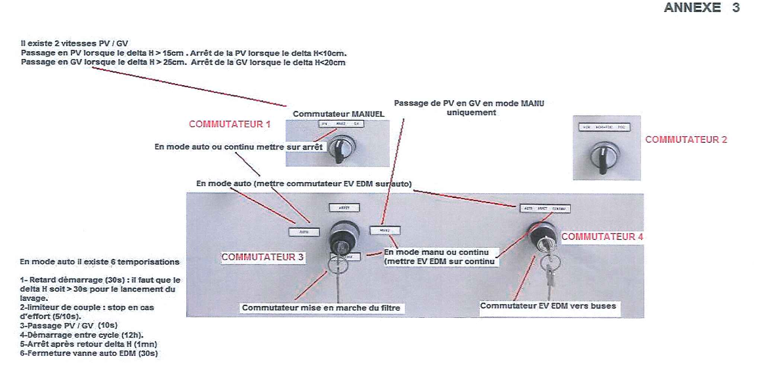

ANNEXE 4

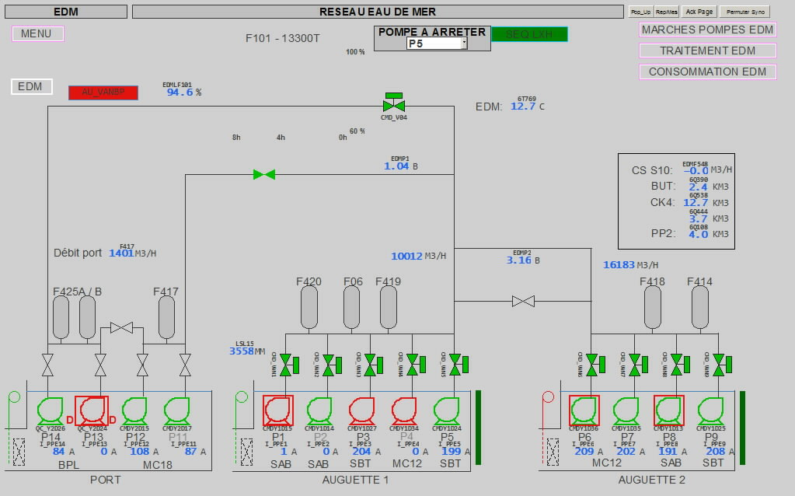

Choix de la pompe et automatisme :
L’opérateur doit choisir une pompe dans le pavé « Choix pompe » situé sur le synoptique « EDM ». Il aura le choix entre les pompes 1 à 5 de la Pomperie 1.
Pour que l’automatisme fonctionne, cette pompe doit obligatoirement être disponible et en marche.
Ensuite l’opérateur pourra choisir, parmi les pompes disponibles et en marche, celle qui répondra le mieux aux critères d’exploitation :
- pompe sans contrainte électrique ou d’exploitation.
- de préférence une grosse pompe pour s’assurer de la baisse du niveau du bac en cas de déclenchement.
Nota :
- Les pompes indisponibles (REDTAG) et celles à l’arrêt seront enlevées automatiquement de la liste de choix de la pompe à arrêter par automatisme. Si la pompe choisie par l’opérateur ne remplie pas les conditions de l’automatisme un message apparaitra sur le synoptique « EDM » (notamment après l’arrêt de la pompe choisie lors du déclenchement de l’automatisme).
-L’automatisme peut être activé ou désactivé en cliquant sur le pavé « actif/inactif » situé sur le synoptique
« EDM » (en cas de maintenance ou de dérive du capteur de niveau). Lorsque l’automatisme est déclaré « inactif », le pavé du choix de la pompe disparait.

Ne rien inscrire dans cette page ; pour mettre à jour le sommaire, placer le curseur sur une des lignes du sommaire, puis cliquer sur le bouton « Mettre à jour la table »

